Lego 75209 - Ścigacz Hana Solo
Razem z premierą najnowszego filmu o przygodach Hana Solo na rynku pojawiły się kolejne zestawy klocków. Jeden z nich to Lego 75209.

Każdy, kto ogląda w kinie najnowszy rozdział sagi Gwiezdnych Wojen jest doskonale zaznajomiony z pojazdem, który znaleźć można w zestawie klocków Lego 75209. Mowa oczywiście o śmigaczu, którym porusza się Han Solo. To właśnie w nim można było zobaczyć po raz pierwszy doskonale znaną fanom zawieszkę z kośćmi do gry. Te same, które następnie swoje miejsce odnajdą w kokpicie Sokoła Millenium.

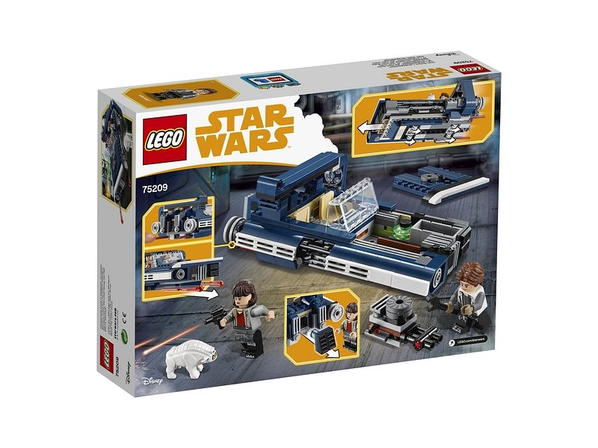
Lego 75209 - mam co do tego złe przeczucia
Zapraszamy do sprawdzenia, co oferuje zestaw dostępny w naszej ofercie. Lego 75209 to produkt, który doskonale sprawdza się w roli uzupełnienia każdej kolekcji. Szczególnie docenią ją fani gwiezdnej sagi oraz wszystkich dzieł rozszerzających dodatkowo jej świat.

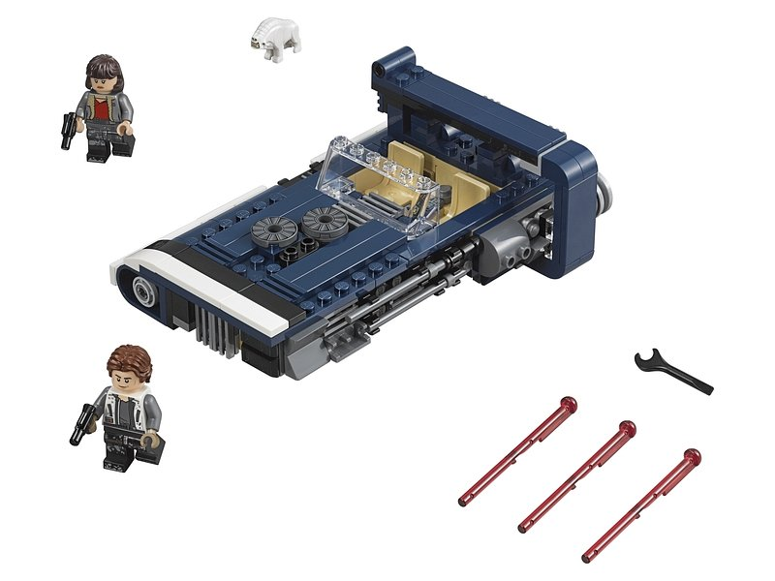
A co w pudełku?
W opakowaniu zawierającym omawiany zestaw znajdziecie wiele ciekawych elementów. Jednym z nich jest już wspomniany śmigacz z podnoszoną maską, pod którą kryje się wyjmowany silnik. Oprócz tego w pudełku są także 2 minifigurki - Hana Solo, Qi'ra oraz krwiożerczy pies koreliański. Sam pojazd został wyposażony w dwa funkcjonalne, sprężynowe działka.

